 | 北京辰安科技股份有限公司  五级文件 | 文件编号 |  | BGS/RJ15
 | 北京辰安科技股份有限公司  五级文件 | 版本 | V3.0.0 | 内部资料 请勿复制 禁止外传
系统测试
修改记录
版 本 |  | 修订说明 |  | 编 制 |  | 审 核 |  | 批 准 |  | 生效日期
V1.0.0 | 初版 |  | 王小燕 |  | 黄全义 |  | 苏国锋 |  | 2011.04.28
V1.1.0 |  | 更新格式和内容 |  | 魏春华 |  | 黄全义 |  | 苏国锋 |  | 2012.3.30
V2.0.0 |  | 更新公司名称 |  | 魏春华 |  | 陈涛B |  | 苏国锋 |  | 2013.3.27
V3.0.0 |  | 流程描述中增加执行方法及指南；删除13过程裁剪章节；12度量章节中新增项目的内部测试阶段缺陷遗漏率、项目的内测活动工作量占比；流程图中黄色可裁剪变为白色不可裁剪、输入增加测试大纲、输出增加测试环境确认书。 |  | 王微微 |  | 张继强 |  | 苏国锋 |  | 2017.3.01

目的
定义项目系统测试流程，指导系统测试过程的活动安排和工作部署，以检查软件 是否满足需求。

适用范围
适用于公司产品研发项目和工程项目的系统测试过程控制。

术语定义
序号 | 术语 | 定义
 | 软件测试 | 使用人工或自动的手段来运行或测定某个系统的过程，其目的是检验它是否满足规定的需求，或是得出预期结果与实际结果之间的差别，评估软件质量。
 | 软件质量 | 软件产品满足规定的和隐含的与需求能力有关的全部特征和特性。

执行准则
- 系统测试过程符合测试方案的要求；
- 测试方案中工作安排、测试环境、测试内容、测试方法如有变化，整个过程需要随之调整；
- 测试用例如有变化，需要依据最新用例进行测试；
- 缺陷挂起（pending）时，软件工程师需要客观准确地给出导致该问题的原因（因需求、设计、编码等原因引起），并说明挂起的理由；测试人员如有异议，提交项目经理确认。

入口准则
- 完成单元测试，提交《送测单》
- 提供程序与数据库安装配置维护手册、用户使用手册
- 提供数据库数据文件及相应脚本文件
- 程序主体流程能够走通，没有阻碍性缺陷

输入
序号 | 名称 | 描述 | 模板
 | 测试方案 | 明确包括项目概要、项目背景、测试工具、测试环境、定义测试通过准则等 | 《测试方案》
 | 安装配置维护手册 | 包含完全安装系统的所有步骤及安装方法 | 《安装配置维护手册》
 | 用户使用手册 | 根据系统的功能,结合需求文档对系统所有功能进行描述的文档 | 《用户使用手册》
 | 需求规格说明书 | 用户需求的整理呈现 | 《需求规格说明书》
 | 测试大纲或测试用例 | 包括测试版本、测试任务分工和系统测试用例 | 《测试大纲》、《测试用例》
 | 送测单 | 说明送测程序包已达到基本的测试要求 | 《送测单》
 | 概要设计说明书 | 依据需求生成的设计文档 | 《概要设计说明书》

出口准则
- 按照系统测试方案、系统测试用例完成了系统测试；
- 系统满足需求规格说明书的要求；
- 按照安装配置维护手册可以完成系统的部署与相关配置并运行正常；
- 系统测试报告通过评审；
- 达到测试停止标准。

输出
序号 | 名称 | 描述 | 模板
 | 测试环境确认书 | 搭建测试环境后编写，描述测试环境的具体信息，是否与需求环境一致。 | 《测试环境确认书》
 | 测试脚本 | 把人为驱动的测试行为转化为机器执行的一套脚本。 | 无
 | 系统测试报告 | 系统测试结束后编写，说明整个项目的测试情况，测试数据，局限性，对遗留问题进行分析说明，给出测试结论。 | 《系统测试报告》
 | 系统测试评审检查表 | 系统测试评审检查表 | 系统测试评审检查表

工作程序

[系统测试]流程图
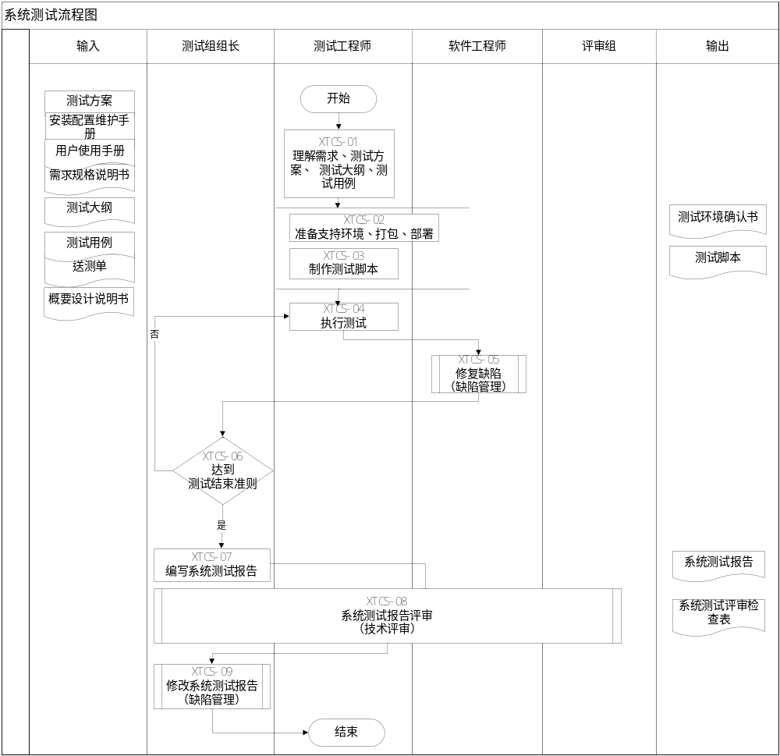

流程描述
序号 | 流程编号 | 流程描述 | 成果物 | 负责人 | 参与人 | 执行方法
1. | XTCS-01 | 理解需求、测试方案、测试大纲、测试用例  - 理解用户需求，需求规格说明书中用户环境，功能、性能等，以及与系统测试相关的内容。  明确个人负责部分的测试范围、测试目标、测试重点、测试方法，以及时间要求。  - 明确前置条件、优先级、执行步骤、输入数据、预期结果；理解用例设计的目的。  - 理解送测单，明确本次测试范围要求 | 无 | 测试工程师 | 无
2. | XTCS-02 | 准备支持环境、打包、部署  按照测试方案准备测试环境（软件、硬件、网络）  依据安装配置维护手册搭建测试环境  期间发现搭建和维护稳定环境出错，或是和安装配置维护手册文档不符，或是文档本身的问题，对相关问题进行记录，并与软件工程师协商解决  测试组长确认测试环境 | 测试环境、《测试环境确认书》 | 测试工程师 | 软件工程师
3. | XTCS-03 | 制作测试脚本  - 注意和用例的符合度  - 脚本要可读  - 脚本便于维护 | 测试脚本 | 测试工程师 | 无
4. | XTCS-04 | 执行测试  对系统进行全面测试。对测试过程中发现的缺陷进行管理, 在缺陷管理工具中记录任务及完成情况。 最后确认测试过程发现的缺陷都已解决且没有引入新缺陷，及确认本次测试内容的实现正确性。 | 缺陷记录 | 测试工程师 | 无 | 按照《缺陷管理工具使用指南》、《缺陷管理》的要求录入缺陷
5. | XTCS-05 | 修复缺陷  按照《缺陷管理》流程、《缺陷修复指南》，修复缺陷。 | 无 | 软件工程师 | 无
6． | XTCS-06 | 达到测试结束准则  测试组组长判断是否达到测试方案中定义的测试结束标准。 | 无 | 测试组组长 | 无 | 依据9.5测试停止标准判断测试是否结束
7． | XTCS-07 | 编写系统测试报告  内容包括测试概要情况、测试局限性、测试数据分析和测试内容、测试结论。 | 《系统测试报告》 | 测试组组长 | 无 | 按照《系统测试报告》模板的注释编写测试报告
8． | XTCS-08 | 系统测试报告评审  评审组评审系统测试报告。 | 《系统测试评审检查表》 | 评审组 | 测试组组长/测试工程师/软件工程师 | 参考《项目总体计划》的评审方式，选择评审方法，按照评审流程进行评审
9． | XTCS-09 | 修改系统测试报告  - 技术评审过程中发现的缺陷，由质量保证工程师记录评委提出的缺陷；  - 测试报告评审的缺陷处理由测试组组长负责处理；  3)缺陷修改完毕，质量保证工程师进行验证，验证通过后将缺陷关闭。并经过评委验证通过后，质量保证工程师需要负责把缺陷关闭。 | 无 | 测试组组长 | 无 | 根据评审结论，确定是否需要再次评审

系统测试范围
涵盖功能测试、易用性测试、安全性测试和访问控制测试、性能测试、负载测试、文档测试、安装/卸载测试、兼容性测试、故障移动和恢复测试

测试接收标准
1、作为系统测试依据的资料，包括但不限于以下文档：
- 需求规格说明书。
- 数据库数据文件及相应脚本文件。
- 系统的安装配置维护手册（包括数据库、应用服务器、客户端的配置说明）。
- 系统的用户使用手册。
2、程序方面的接收要求：
- 在测试环境下可以成功部署并且系统可以正常运行。
- 提交的程序不能出现以下情况：数据准备不充分、或者没有提交第三方依赖组件与配置文件导致无法开展测试的情况；部署手册存在明显缺陷导致无法成功部署的情况；以及其他各种影响测试正常测试的情况。
- 成功部署并且正常运行的程序，经过冒烟测试，主要流程可以行得通并且功能已实现。
3、测试中的要求：
- 测试中间不接收任何补丁包、动态库更新。
轮测试开始的前提：前一轮测试发现的缺陷中，状态为Open、Reopen的缺陷无2-Medium及其以上等级的缺陷。

测试停止标准
1、质量级别A的要求：所有用例都执行完毕，除了遗留缺陷相关的用例外，其余用例状态都是Passed；遗留缺陷无3-High及其以上等级的缺陷，缺陷关闭率大于等于95%。
2、质量级别B的要求：所有用例都执行完毕，除了遗留缺陷相关的用例外，其余用例状态都是Passed；遗留缺陷无3-High及其以上等级的缺陷，缺陷关闭率大于等于90%。
3、质量级别C的要求：所有用例都执行完毕，除了遗留缺陷相关的用例外，其余用例状态都是Passed；遗留缺陷无3-High及其以上等级的缺陷，缺陷关闭率大于等于85%。
4、质量级别D的要求：所有用例都执行完毕，除了遗留缺陷相关的用例外，其余用例状态都是Passed；遗留缺陷无3-High及其以上等级的缺陷，缺陷关闭率大于等于80%。
说明：代码缺陷关闭率 = 状态为Closed的缺陷数/（总缺陷数 - 状态为Rejected的缺陷数）。

项目紧急放行测试停止标准
适用情况：由于市场原因，必须提前交付客户使用。而此时系统遗留缺陷情况未达到测试停止标准。
停止标准：测试需保证用户指定使用的功能无3-High及其以上等级的缺陷遗留。由项目经理签字，质量主管领导审批。项目经理对遗留缺陷在现场造成的一切后果负责，并且在软件正式发布后给用户替换。

输出物保管

纸质文档成果保管
序号 | 文档编号 | 文档名称 | 保存期限 | 归档路径
 | 无 | 无 | 无 | 无

电子文档成果保管
序号 | 文档编号 | 文档名称 | 保存期限 | 归档路径
 | [项目编号]-[RJ1503] | [项目名称]测试环境确认书 | 5年 | 生产库/资产库
 | [项目编号]-[RJ1501] | [项目名称]系统测试报告 | 5年 | 生产库/资产库
 | [项目编号]-[RJ1502] | [项目名称]系统测试检查单 | 5年 | 生产库/资产库
 | [项目编号]-[RJ1506] | [项目名称]系统测试评审检查表 | 5年 | 生产库/资产库

过程规范性检查
过程检查时机：由质量保证工程师在系统测试开始至结束进行检查，过程检查包括系统测试阶段的所有步骤；
文档检查时机：对第一次正式提交的文档进行检查，检查涉及到文档规范性和部分要点内容的检查。
备注：质量保证工程师严格按照本检查单操作，如涉及到对质量保证工程师的检查，可以进行质量保证工程师之间的交叉检查。

度量
度量 | 数据采集方式 | 数据采集人 | 备注
系统测试工作量（计划和实际） | 系统测试完成后采集，数据来源于计划和周报 | 质量保证工程师
系统测试进度（计划和实际）偏差率 | 系统测试完成后采集，数据来源于计划 | 质量保证工程师
系统测试缺陷密度（千行代码缺陷数） | 系统测试完成后采集，来源于缺陷管理系统 | 测试工程师
系统测试缺陷Reopen率 | 系统测试完成后采集，来源于缺陷管理系统 | 测试工程师
项目的内部测试阶段缺陷遗漏率 |  | 质量保证工程师
项目的内测活动工作量占比 |  | 质量保证工程师

下属文件
序号 | 文件名称 | 文件编号
 | 系统测试报告 | BGS/QR/RJ15/01
 | 系统测试检查单 | BGS/QR/RJ15/02
 | 缺陷管理工作就使用指南01 | BGS/QR/RJ15/04
 | 缺陷管理工作就使用指南02 | BGS/QR/RJ15/05
 | 系统测试评审检查表 | BGS/QR/RJ15/06

相关文件
序号 | 文件名称 | 文件编号
 | 技术评审 | BGS/RJ02
 | 缺陷管理 | BGS/RJ03

